SW2.0
文档名称：接入方式管理功能

修订历史记录
日期 | 版本 | 描述 | 作者
 | V1.0 | 初稿 | Kongyue
2011-04-27 | V1.1 | 增改终端规格优先级模型 | Kongyue
2011-04-29 | V1.2 | 调整模型关系图 | Kongyue
2011-05-04 | V1.3 | 修改bizs_productconnectmode.Connmodechoose的字典值 | Huang Qin
2011-05-08 | V1.4 | 增加资源确认界面展示接入方式的配置管理界面 | Huang Qin
2011-05-26 | V1.5 | 增加产品接入速率管理功能 | Kongyue
2011-05-30 | V1.6 | 产品接入方式优先级中速率的模型修改 | Kongyue

目录

1. 概述 4
1.1 简要说明 4
1.2 名词术语 4
1.3 参考文献 4
2. 功能列表及重要约束 4
3. 用例说明 4
3.1 数据字典 4
3.1.1 产品规格(bizs_product) 4
3.1.2 产品接入方式表(bizs_productconnectmode)属性增加 4
3.1.3 产品接入方式与资源服务对应表(bizs_proconnmoderesassoc) 6
3.1.4 产品接入方式与终端规格对应表(bizs_proconnmodeonuassoc) 6
3.1.5 产品接入方式优先级表(bizs_proconnmodepriority) 6
3.1.6 终端规格优先级表(bizs_proconnmodeonupriority) 7
3.1.7 （V1.4）产品接入方式与展现内容对应表（bizs_proconnmodeshowassoc） 7
3.1.8 模型关系图 8
3.2 功能描述 9
3.2.1 产品接入方式关联关系管理 9
3.2.2 产品接入方式与终端规格关联管理 10
3.2.3 产品接入方式优先级策略管理 11
3.2.4 （V1.4）资源确认界面展示接入方式的配置管理 14
4. 概念模型说明 16
5. 需求原型说明 16
6. 附表 16

概述

简要说明
本文档描述光进铜退网络中，对于电信的产品、速率、接入方式、标准地址、终端规格、资源服务之间的对应关系和优先级管理。
在现有的产品、速率、接入方式、标准地址、资源服务之间的关系管理功能基础上，增加产品、接入方式、标准地址、终端规格的关系管理功能。

名词术语
名称术语 | 说明

参考文献

功能列表及重要约束
功能点编号 | 功能点名称

用例说明

数据字典

产品规格(bizs_product)
沿用现有的产品管理

产品接入方式表(bizs_productconnectmode)属性增加
增加接入方式选择属性。
中文名称 | 字段名称 | 字段类型 | 说明 | 备注
系统ID | Id | Number |  | 主键，系统唯一标识
接入方式 | ConnectModeName | Varchar |  | 产品编码，和接入方式组合唯一
接入方式选择 | Connmodechoose | Number | 1:FTTH  2:FTTN+固话  3:FTTN+DSL  4:FTTN+LAN  5:FTTB+固话  6:FTTB+DSL  7:FTTB+LAN  8:NGN-IAD语音  9:NGN-IAD数据  10:ADSL(传统宽带)  11:传统语音  12:NGN-AG语音  13:NGN-AG数据  14:LAN
区域ID | Regionid | Number |  | Region.id
产品ID | Productid | Number |  | Bizs_product.id
产品编码 | ProductNo | Varchar
是否绑定提交 | Bindcommitflag | Number | 0：否  1：是  默认值为：1 | 可以定义某产品的几种接入方式是否绑定提交，默认的是全部绑定提交
自动配置优先级 | PriorityLevel | Number | 0：I  1：II  2：III  3：IV  4：V  5：VI | 自动配置的时候，系统会依据不同的优先级来检索相应的资源，如果高优先级的没有资源，则依次检索低优先级的接入方式所对应的资源服务。

产品接入方式与资源服务对应表(bizs_proconnmoderesassoc)
已有
中文名称 | 字段名称 | 字段类型 | 说明 | 备注
系统ID | Id | Number
产品规格ID | Productid | Number
产品接入方式ID | ConnectModeId | Number |  | bizs_productconnectmode.id
资源服务ID | reseserviceid | Number |  | bizs_resservice.id
在报竣前是否要求补录 | requireflag | Number |  | 0：不需要强制补录  1：需要强制补录  默认值：0--不需要

产品接入方式与终端规格对应表(bizs_proconnmodeonuassoc)
中文名称 | 字段名称 | 字段类型 | 说明 | 备注
ID | ID | Number
接入方式ID | Connectmodeid | Number |  | bizs_productconnectmode.id
终端规格ID | Onuserviceid | Number |  | Onuservice.dndeviceid
优先级 | PriorityLevel | Number

产品接入方式优先级表(bizs_proconnmodepriority)
中文名称 | 字段名称 | 字段类型 | 说明 | 备注
ID | ID | Number
标准地址ID | Standaddressid | Number |  | Bizs_standaddress.id
产品接入方式ID | Connectmodeid | Number |  | bizs_productconnectmode.id
速率 | Productrate | Varchar |  | Bizs_ratelist.rate（V1.6）
接入方式优先级 | ConnmodePriorityLevel | Number

终端规格优先级表(bizs_proconnmodeonupriority)
中文名称 | 字段名称 | 字段类型 | 说明 | 备注
ID | ID | Number
产品接入方式优先级ID | Connectmodepriortyid | Number |  | bizs_proconnectmodepriorty.id
标准地址ID | Standaddressid | Number |  | Bizs_standaddress.id
产品ID | Productid | Number |  | Bizs_product.id
终端规格ID | Onuserviceid | Number |  | Onuservice.id
终端规格优先级 | OnuservicePriorityLevel | Number

（V1.4）产品接入方式与展现内容对应表（bizs_proconnmodeshowassoc）
中文名称 | 字段名称 | 字段类型 | 说明 | 备注
系统ID | Id | Number | 非空 | 产品前端显示接入方式ID
产品TYPE | Productshowtype | Number（2） | 非空 | 0：宽带  1：固话
产品接入方式显示名称 | Modeshowname | Varchar2(50) | 非空
产品原子接入方式ID | ConnectModeId | Varchar2(50) | 非空 | 数据来自bizs_productconnectmode  .Connmodechoose。  显示样例：2,3，4
产品原子接入方式、产品TYPE(类型)、接入方式显示名称 3个条件联合确定一条记录。

模型关系图
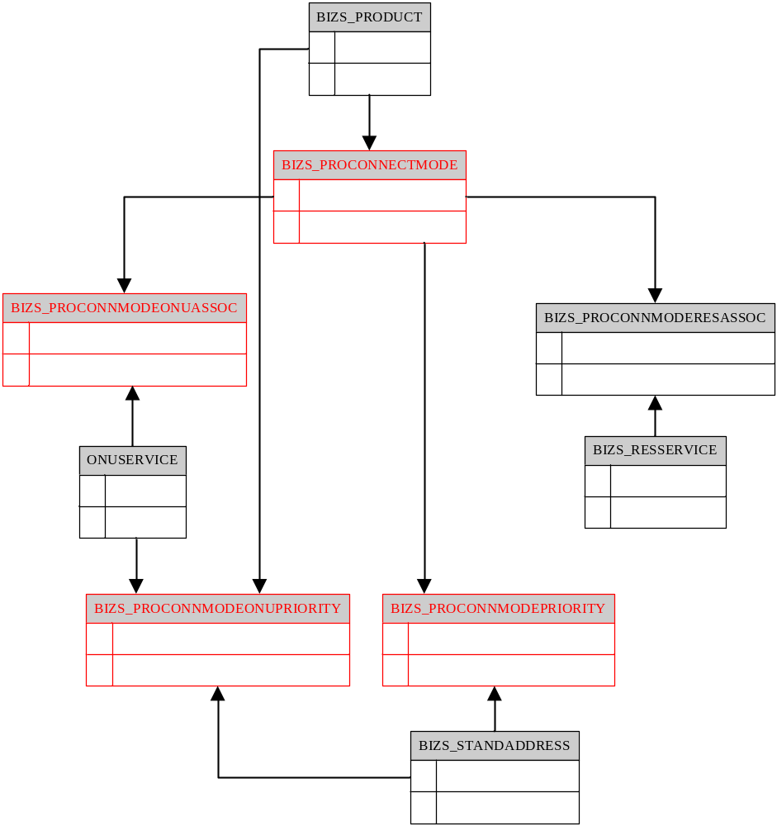

（V1.5）产品接入速率表（bizs_ratelist）
中文名称 | 字段名称 | 字段类型 | 说明 | 备注
系统ID | Id | Number
速率值 | Ratevalue | Number
速率单位 | Unit | Number | 0：K  1:M  2:G
速率 | Rate | Varchar |  | Ratevalue||unit

功能描述

产品接入方式关联关系管理
功能点
跟踪性
简明描述 | 在产品接入方式管理界面中，  - 增加接入方式选择属性
启动方法
基本功能 |  | - 参考界面(最下面的部分为两个TAB页,不是并列)：  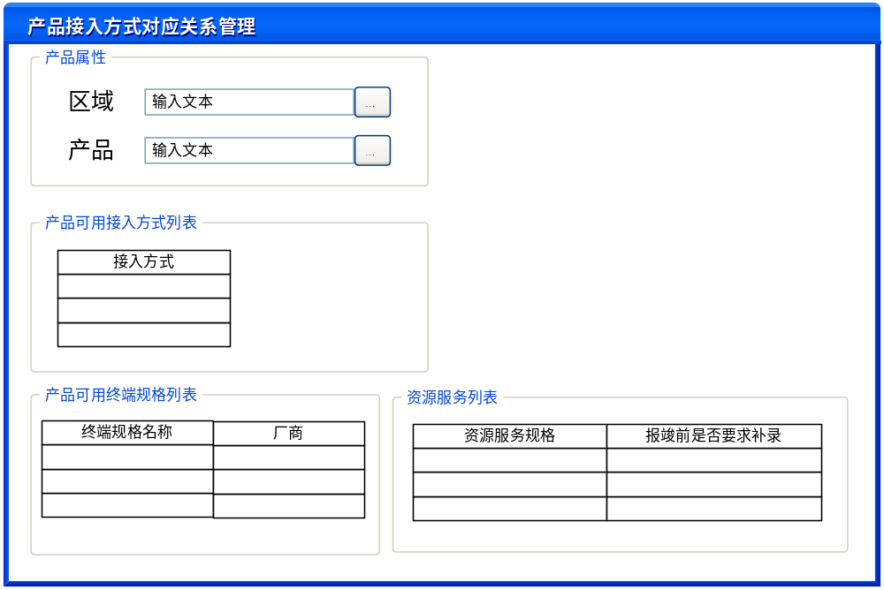  - 区域和产品为选择属性，可选择已有的区域和产品。  - 产品可用接入方式为列表县市，可移入、移出当前产品对应的接入方式，一个产品可以关联多个接入方式。  - 产品可用接入方式列表下，提供两个TAB页列表（与参考界面不同，请注意），分别为产品可用终端规格列表和资源服务列表。  - 选中接入方式列表中的一个接入方式，在产品可用终端规格列表中，可添加该产品接入方式可用的终端规格。终端规格的关联管理功能参见3.2.2章节的描述。  - 选中接入方式列表中的一个接入方式，在资源服务列表中，可添加该产品接入方式对应的资源服务。资源服务的关联管理功能可沿用已有的产品接入方式管理功能中资源服务关联功能。  - 保存时，将产品与接入方式的对应关系记录到BIZS_PRODUCTCONNECTMODE表中。同一个产品对应的多个接入方式，记录成多条记录。  - 产品接入方式和资源服务的对应关系，依然记录在BIZS_PROCONNMODERESASSOC表中。
替换流程
特殊需求
Updated
In
Load<XXX>
TBD

产品接入方式与终端规格关联管理
功能点
跟踪性
简明描述 | 在产品接入方式管理界面中，增加产品接入方式与终端规格的关联
启动方法 | 与产品接入方式平级菜单
基本功能 |  | - 产品接入方式关联关系管理界面中的终端规格列表TAB页中，显示两列属性，终端规格名称、终端规格厂商  - 点击新增，添加一条记录。在终端规格名称属性格内双击后，可显示放大镜选择按钮，点击放大镜后可弹出终端规格查询界面。查询界面中显示ID、终端规格名称（DNDEVICE.templatename,DNDEVICE.ID = ONUSERVICE.dndeviceid）、终端规格厂商(VENDOR.NAME,VENDOR.ID=ONUSERVICE.VENDORID)、语音端口数量(ONUSERVICE.POSCAPACITY)、宽带端口数量(ONUSERVICE.LANCAPACITY)、无线端口数量(ONUSERVICE.WIRELESSCAPACITY)。  终端规格选择后，自动将终端规格名称和该终端规格对应的厂商名称写入TAB页的当前记录中。终端规格厂商单元格不可编辑。  - 将当前产品接入方式与终端规格的对应关系记录到BIZS_PROCONNMODEONUASSOC表中。
替换流程
功能点1：
结果
后置条件
特殊需求
Updated
In
Load<XXX>
TBD

产品接入方式优先级策略管理
功能点
跟踪性
简明描述 | 在该功能中，针对不同的标准地址，设置每种产品的接入方式优先级。若涉及到终端规格，也可设置终端规格的优先级
启动方法
主界面 |  | 与产品接入方式平级菜单
新增界面 |  | - 主界面，界面分左右两侧。左侧为标准地址树。右侧为产品接入方式列表，列表分上下两部分。上部显示的信息包括区域、产品名称、速率，下部显示的信息为接入方式和接入方式优先级。  - 主界面参考界面：  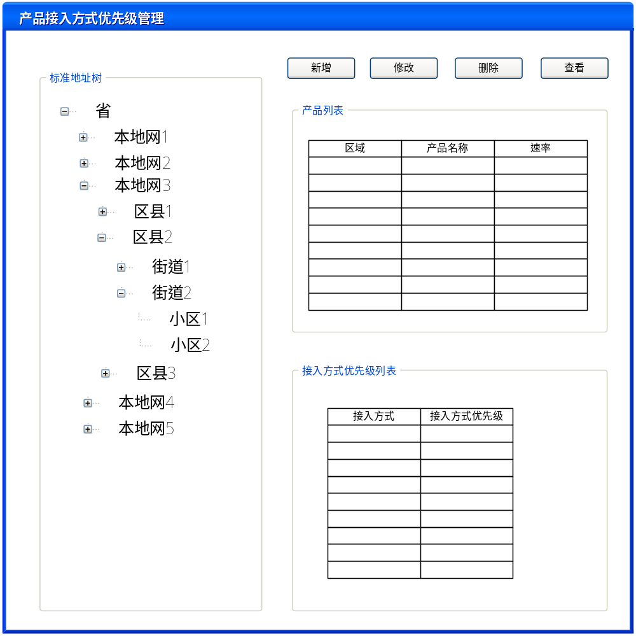  - 点击标准地址树上的一个标准地址，在右侧上方的产品列表中，展示当前标准地址关联的所有产品和速率。选择一个产品，在下方显示该产品和速率组合对应的接入方式和接入方式优先级。要求以接入方式优先级进行排序显示，优先级高的排在前。  - 对于产品接入方式优先级功能，提供新增、修改、删除、查看功能。  - 新增产品接入方式优先级功能参考界面：  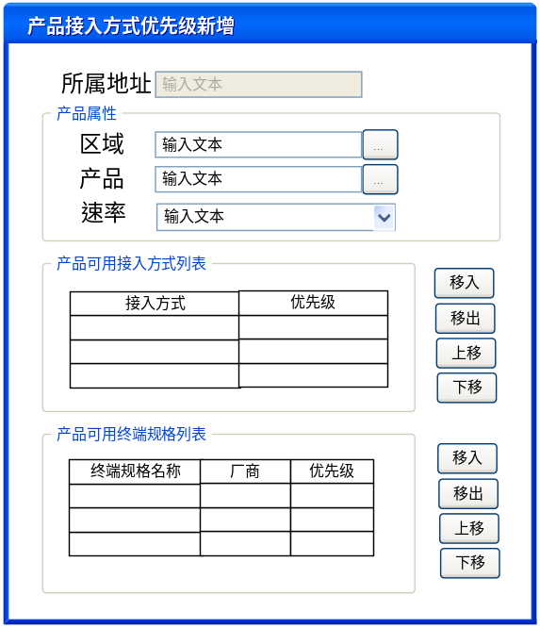  - 在地址树上选择一个标准地址,点击新增时，弹出接入方式优先级新增界面。  - 界面上方可选择区域、该区域下的产品，并选择速率（V1.5）。  - 界面中部，对于上方的产品和速率，可移入产品接入方式关联关系功能中设置的对应产品的接入方式。对于移入的接入方式，可删除。  仅允许移入产品接入方式关联关系中设置的对应产品的接入方式。查询BIZS_PRODUCTCONNECTMODE表中产品ID为当前产品ID的所有记录，获取所有的接入方式。  对于每个产品、速率对应的接入方式，可一次批量移入。  接入方式移入后，可设置接入方式的优先级。优先级为数字，直接填写。  - 界面下方，对于上方的每种产品、速率和接入方式的组合，可移入、移出终端规格。  仅允许移入产品接入方式关联关系中设置的产品接入方式对应的终端规格。  查询BIZS_PRODUCTCONNMODEONUASSOC表中产品接入方式ID为当前产品接入方式ID的所有记录，获取所有的终端规格。  对于每个产品、速率、接入方式对应的终端规格，可一次批量移入。  终端规格移入后，可设置终端规格的优先级，优先级为数字，直接填写。  - 保存时，将标准地址、产品接入方式、产品接入方式优先级记录到产品接入方式优先级表（BIZS_PROCONNMODEPRIORITY）中。  每个标准地址-产品接入方式-速率-接入方式优先级都在产品接入方式优先级表（BIZS_PROCONNMODEPRIORITY）中保存一条记录。  - 保存时，将标准地址、产品接入方式（产品接入方式优先级）、终端规格、终端规格优先级记录到终端规格优先级表（BIZS_PROCONNMODEONUPIORITY）中。  每个标准地址-产品接入方式（产品接入方式优先级）-终端规格-终端规格优先级都在终端规格优先级表（BIZS_PROCONNMODEONUPIORITY）中保存一条记录。  - 修改时的操作与新增时的相同。  若在修改时移出了产品、速率对应的接入方式，则同时移出该产品接入方式对应的终端，保存时删除BIZS_PROCONNMODEPRIORITY表和BIZS_PROCONNMODEONUPRIORITY表中该产品、速率、接入方式对应的所有记录，但不删除产品接入方式与终端规格对应表中的记录。  若修改时移出了产品、速率、接入方式对应的终端规格，则保存是保存时删除BIZS_PROCONNMODEPRIORITY表中该产品、速率、接入方式、终端规格对应的记录，但不删除产品接入方式与终端规格对应表中的记录。  - 删除时，删除BIZS_PROCONNMODEPRIORITY和BIZS_PROCONNMODEONUPRIORITY表中对应的所有记录。
保存时的校验约束 |  | - 不同接入方式的优先级不可重复，且不可为空  - 不同终端规格的优先级不可重复，且不可为空
特殊需求
Updated
In
Load<XXX>
TBD

（V1.4）资源确认界面展示接入方式的配置管理
功能点 | 资源确认界面展示接入方式的配置管理
跟踪性
简明描述 | 资源确认前端用户界面显示的接入方式与原子粒度接入方式对应关系的管理。  在产品管理界面中增加一个子菜单：产品显示接入方式配置管理。
启动方法 | 产品管理—>产品显示接入方式配置管理
基本功能 |  | 该配置管理界面提供查询、新增、编辑（修改）、删除和查看显示的接入方式与原子粒度接入方式对应关系的功能。操作的表是：“产品接入方式与展现内容对应表”（bizs_proconnmodeshowassoc）。  主页面显示如下：  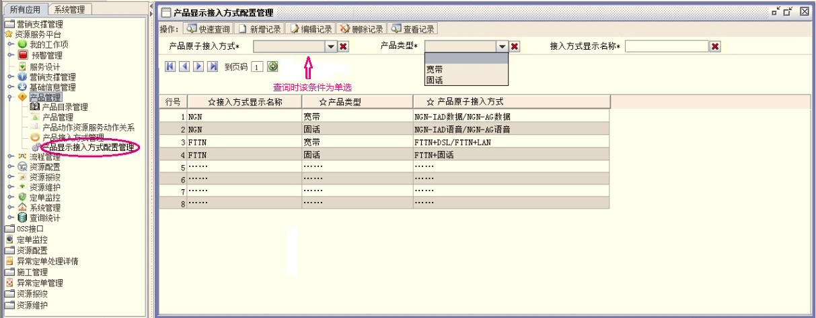  - 查询已经建立的显示类型名称与原子粒度接入方式的对应关系，点击【快速查询】，不做任何条件限制，将在列表中显示所有的对应关系，显示信息含：接入方式显示名称、产品类型、产品原子接入方式。  也可以在三个查询条件中任意选择并输入想要限制的条件进行查询：产品原子接入方式和产品类型是下拉单项选择（支持为空），接入方式显示名称是文本输入（支持为空和模糊查询）。  - 新增对应关系，点击【新增记录】，其中，前端显示接入方式ID无数据也不用填写，产品原子接入方式下拉选择支持多选，产品类型为下拉单选，接入方式显示名称是文本输入。  说明：产品原子接入方式、产品类型、接入方式显示名称 3个条件联合确定一条记录，且都为必填条件，当出现重复记录时不允许保存，并提示“对应关系重复，请调整后再保存 ！”  显示如下：  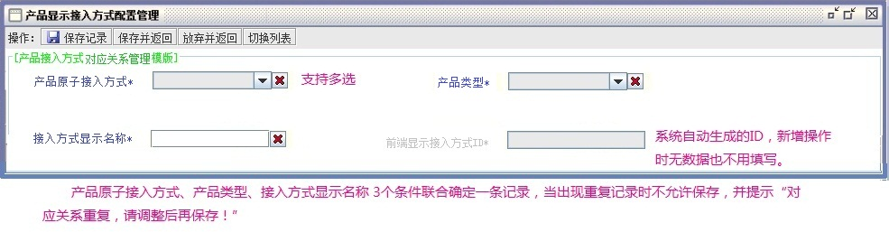  - 修改对应关系，在查询出的记录中选中一条，点击【编辑记录】。与新增不同的是：前端显示接入方式ID 有数据，但不允许用户修改。其他内容与新增相同。  显示如下：  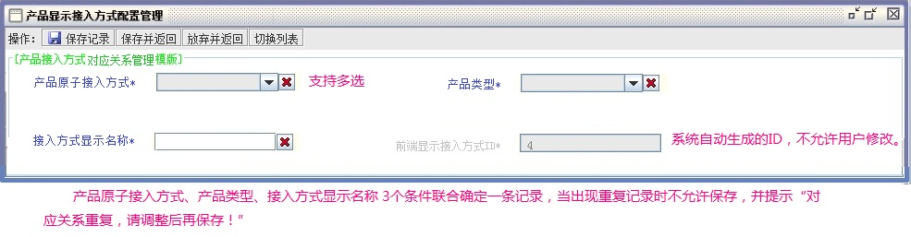  - 删除对应关系，在查询出的记录中选中一条，点击【删除记录】。系统将给出提示如下图：  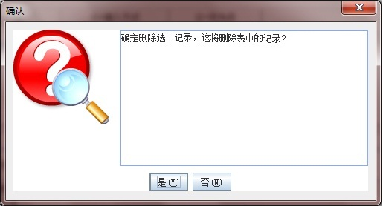  再点击【是】，则删除掉所选记录，点击【否】则放弃删除。  - 查看对应关系，在查询出的记录中选中一条，点击【查看记录】。查看时，不能对属性进行任何操作，如下图所示：  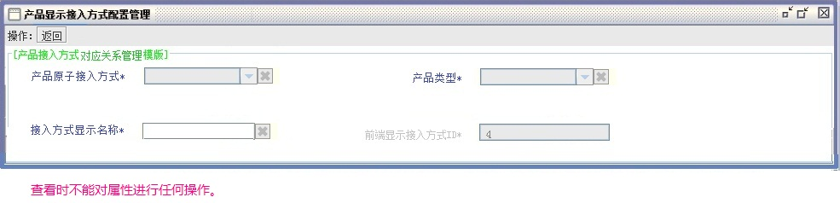
替换流程
特殊需求
Updated
In
Load<XXX>
TBD

（V1.5）接入速率管理
功能点 | 管理接入型业务的速率
跟踪性
简明描述
启动方法 | 接入速率管理
基本功能 |  | - 提供接入速率管理功能，可新增，修改，删除、查看速率。  - 新增时，弹出界面  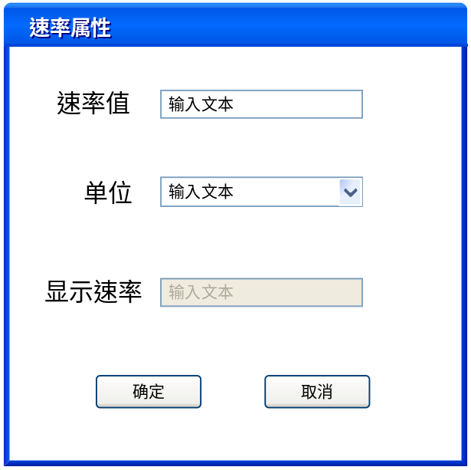  速率值为手工填写，数字  速率单位为下拉菜单选择，可选择K,M或G  在显示速率属性中，显示速率值与速率单位的拼装结果，不可编辑  （V1.6）约束：显示速率属性不可重复，即速率值和单位的组合不可重复  - 可修改，删除  - 删除时，约束没有被产品接入方式优先级引用的速率才可以删除。
替换流程
特殊需求
Updated
In
Load<XXX>
TBD

概念模型说明

需求原型说明

附表

